钢结构建筑BIM集成制造管理平台

石佳霖¹ 吴杰¹ 郑礼刚² 王浩宇²
- 同济大学土木工程学院，上海 200092；2. 山西潇河建筑产业有限公司，太原 030009）

摘 要：以BIM技术为基础，结合WebGL技术和物联网技术研发了钢结构建筑BIM集成制造管理平台，实现了BIM信息在钢结构专业设计软件和企业管理平台之间的高效解析、传输和展示，并以此为基础开发了设计管理、构件追踪、进度管理和质量管理等功能模块，提高了钢结构企业深化设计和生产管理效率，对BIM技术在钢结构领域的应用有借鉴作用。
关键词： BIM；IFC；WebGL；钢结构；平台
BIM BASED STEEL STRUCTURE BUILDING INTEGRATED MANUFACTURING MANAGEMENT PLATFORM

Shi Jialin¹, Wu Jie¹, Zheng Ligang², Wang Haoyu²
(1. School of civil engineering, Tongji University, Shanghai 200092, China;
2. Shanxi Xiaohe Construction Industry, Taiyuan 030009, China)

Abstract: This research develops a steel structure integrated manufacturing management platform based on BIM (Building Information Modeling) technology, WebGL technology and Internet of Things technology, completing the efficient parsing, transmission and display of BIM information between professional steel structure design software and enterprise management platform. The platform also implements design management, component tracking, schedule management, quality management and other modules, which improves the efficiency of steel structure enterprises in deepening design and production management, and has a guiding role in the application of BIM technology in the field of steel structures.
Keywords: BIM; IFC; WebGL; steel structure; platform

1 引言
根据国家发展装配式建筑的实施目标，到2025年底，装配式建筑占新建建筑面积比例达到30%以上；各地政府投资项目，特别是保障性住房、公共建筑及桥梁、综合管廊等市政基础设施建设，要率先采用装配式建造方式。钢结构建筑体系具有轻质高强、抗震性能优越等优点，大力发展钢结构建筑与中国制造2025、国家大力发展装配式建筑的政策和要求高度吻合，并且有利于化解钢材产能过剩，促进传统建筑业产业进行绿色化和智能化升级。
在钢结构建筑的建造流程中，设计单位进行结构设计，制造、施工企业根据结构设计结果进行深化设计、制造和安装。设计单位进行的建筑设计和结构设计需要确定钢结构的结构体系，完成内力计算，钢构件材料和截面选型、节点验算等内容^{[1]}。钢结构构件数量、种类众多，加工技术繁复，所以钢结构生产方还需要根据结构设计图纸进行深化设计，绘制构件加工、安装等图纸资料，完整表达 构件数量、形状等信息，提供给制造工厂和工地以便直接使用^{[2]}。钢结构生产企业的管理技术和效率的提升对于建筑全过程控制具有突出作用 。
BIM(Building Information Modeling)概念的不断发展，给建筑企业管理提供了更高效的信息组织与信息利用的方式。钢结构建筑的设计、生产和安装以预制构件为基本单位，层级关系清晰，因此钢结构企业使用BIM的管理方式具有天然的优势。
许多学者自主开发了BIM服务器和BIM模块。马智亮等在BIMServer的基础上，结合已有协作插件开发了面向IPD项目的集成管理系统^{[3]}；毛娜根据施工质量监测规范提出了自动生成检验批的算法，开发了基于BIMServer服务器与移动定位技术的施工质量监测系统，提高了施工质量监管效率^{[4]}；张社荣等开发了面向水电工程EPC项目的采购、施工BIM协同管理平台，提高了水电项目的信息化管理水平^{[5]}；Park等利用xBIM Toolkit解析IFC文件，实现了基于数据库与WebGL的4D-BIM进度管理功能^{[6]}；Delgado等开发了基于BIM技术的结构健康检测系统，以不同颜色动态显示结构应力、变形，可以对结构可靠性进行评价^{[7]}。但是针对建筑钢结构制造管理方面的BIM集成平台研究还较少。
基于已有技术，本文开发了钢结构建筑BIM集成制造管理平台，图1为平台的首页界面。平台采用B/S结构，使用Node JS搭建Web服务器。Node.js是一个JavaScript 运行环境，其底层代码基于Chrome V8引擎编写，它允许开发者快速构建轻量的网络服务及相关应用^{[8]}。平台采用MongoDB数据库存储BIM信息和生产数据。
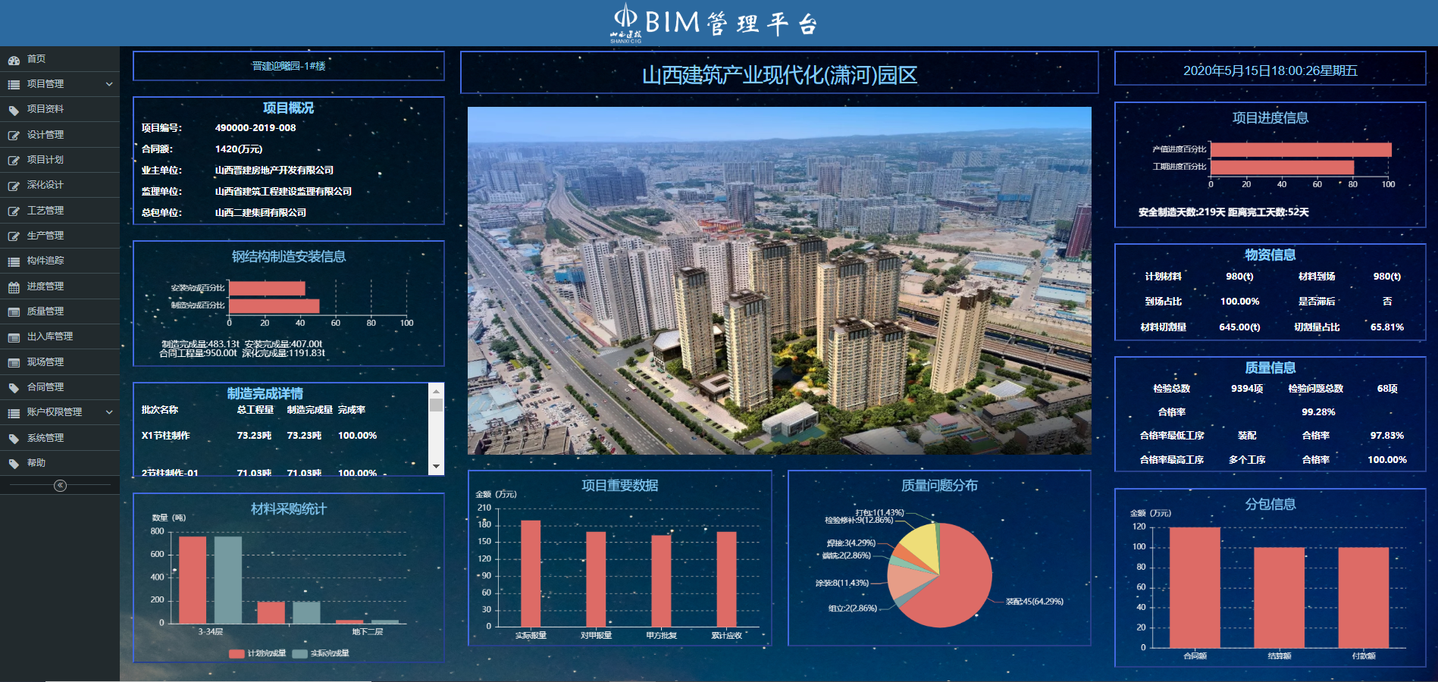
图1 管理平台首页
Fig. 1 Home interface of management platform
平台的主要技术思路包括：1.解析IFC文件得到生产所需的构件-零件产品结构树和GLTF 模型文件，将BIM和产品数据管理理论（PDM)结合，实现设计到生产的信息无缝对接；2.利用WebGL实现移动端模型信息的展示和交互；3. 在平台架构基础上完成平台的设计管理、构件追踪、进度管理、质量管理等功能模块的开发。
2 IFC文件解析
IFC (Industry Foundation Classes) ^{[9]}标准是由国际协同工作联盟IAI（International Alliance for Interoperability）为建筑行业发布的建筑产品数据表达标准，为建筑工程生产管理的不同系统软件提供了信息交换的中立数据标准。本文研发的BIM平台通过服务器读取钢结构设计软件Tekla导出的IFC格式文件，分别解析得到IFC文件的语义信息和几何信息。
2.1 几何信息
对于几何信息，使用 OpenShell 的ifcConvert工具 将 IFC 模型 转为 OBJ格式后，再使用 obj2gltf 插件将 OBJ 格式转为 GLTF 格式，用于移动端加载。与OBJ格式相比，GLTF 文件可显著改善3D模型的大小、页面加载模型耗时，同时保障了模型信息的完整度。
GLTF文件以JSON格式对信息进行组织，具有Node、Mesh、Camera、Material和Animation等分层节点用以展示场景，可实现高效传输和快速加载。GLTF采用边界表示法构造物体边界的一组多边形Mesh，主要包含Primitives属性和Index属性，Primitives属性包含物体边界的顶点信息和法向量信息，Index则是关于边界曲面的拓扑顺序。IFC文件中IFCShaperePresentation实体所表达的几何信息经过转换成为GLTF中的一个mesh节点。
2.2 语义信息
对于语义信息，平台首先调用了IfcOpenShell插件将IFC文件转换为树结构的XML文件格式，再以深度优先算法分解对象实体树和属性实体树为线性结构，写入CSV文件，高效地储存到MongoDB数据库中，对象与对象、对象与属性之间的关系通过唯一标识符GUID(Globally Unique Identifier)进行关联。IFC文件格式是由几百个实体对象组成，钢结构预制装配构件通常采用IFCElementAssembly实体类型进行表示，而装配件的主体部分（主零件）如梁、柱等采用IFCBuildingElement实体类型进行表示，装配件的连接附件如螺栓等采用IFCElementComponent实体类型表示。IFCElementAssembly实体的相关属性值通过引用另外两种实体ID来表达装配件的具体组成信息。
平台检索数据库获取BIM数据信息，图2为遍历某一工程项目下的所有的IFCElementAssembly实体所得到项目生产的构件制造加工清单，通过检索与单个IFCElementAssembly实体相关联的所有IFCBuildingElement实体和IFCElementComponent实体，获得构件的主零件信息和其它零部件清单。通过设置不同的检索条件可以满足不同的管理信息需求，利用BIM和数据库技术进行生产管理比传统模式更加的高效、可靠，共享性更强。
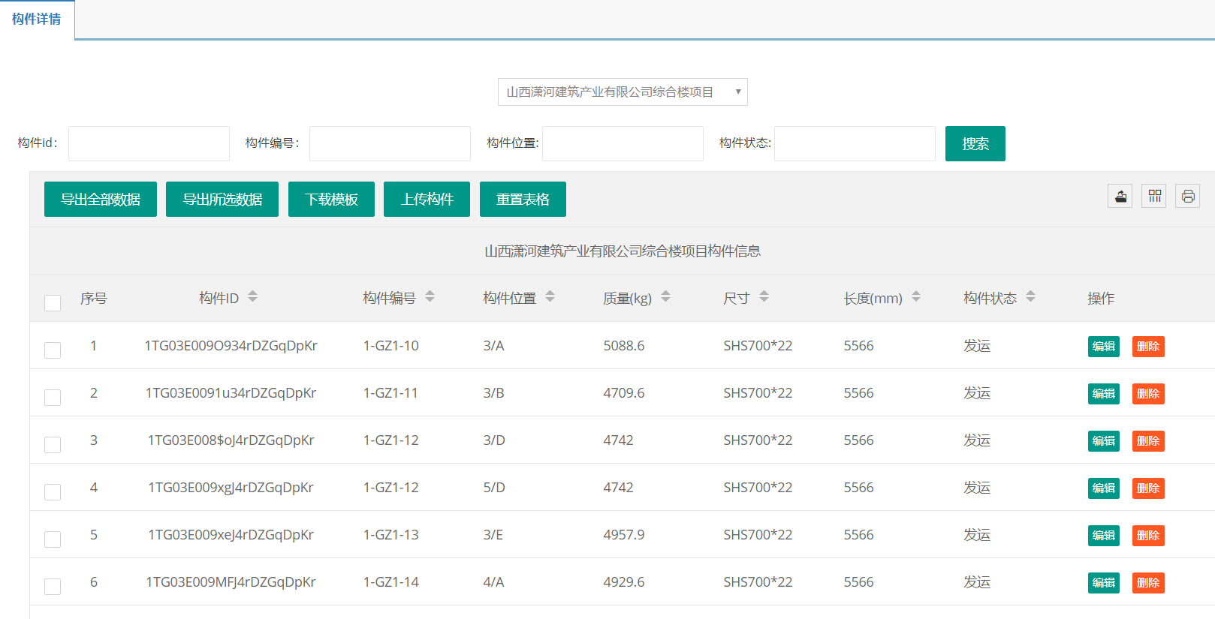
图2 构件清单页
Fig. 2 Interface of component list
MongoDB是一种文档型数据库，可以在文档中直接插入数组、子文档之类的复杂数据类型，并且文档的key和value不是固定的数据类型和大小。相比于关系型数据库，MongoDB更加适合保存扩展性强、格式灵活的建筑信息。
- 模型可视化及交互
WebGL是基于Open GLES2.0标准的一个免费的、跨平台的用于在Web端渲染三维图形的API。Three.js框架是对WebGL图形接口的进一步封装。
本平台利用模Three.js框架实现模型可视化与交互。
3.1 三维模型渲染
使用Three.js框架实现 BIM 模型的三维渲染，主要有以下步骤：
(1) 初始化场景元素。使用Three.js函数分别初始化空间场景、相机、渲染器、光源、控制器等基本场景元素，并设置相关参数。
(2) 向服务器发出查询请求，获取项目对应的三维几何文件。
(3) 使用 GLTFLoader 插件的 load 方法，加载项目几何信息。
(4) 加载完成后，使用requestAnimationFrame 方法，循环调用renderer.render()函数，对场景持续绘制，渲染得到模型的三维画面（图3）。
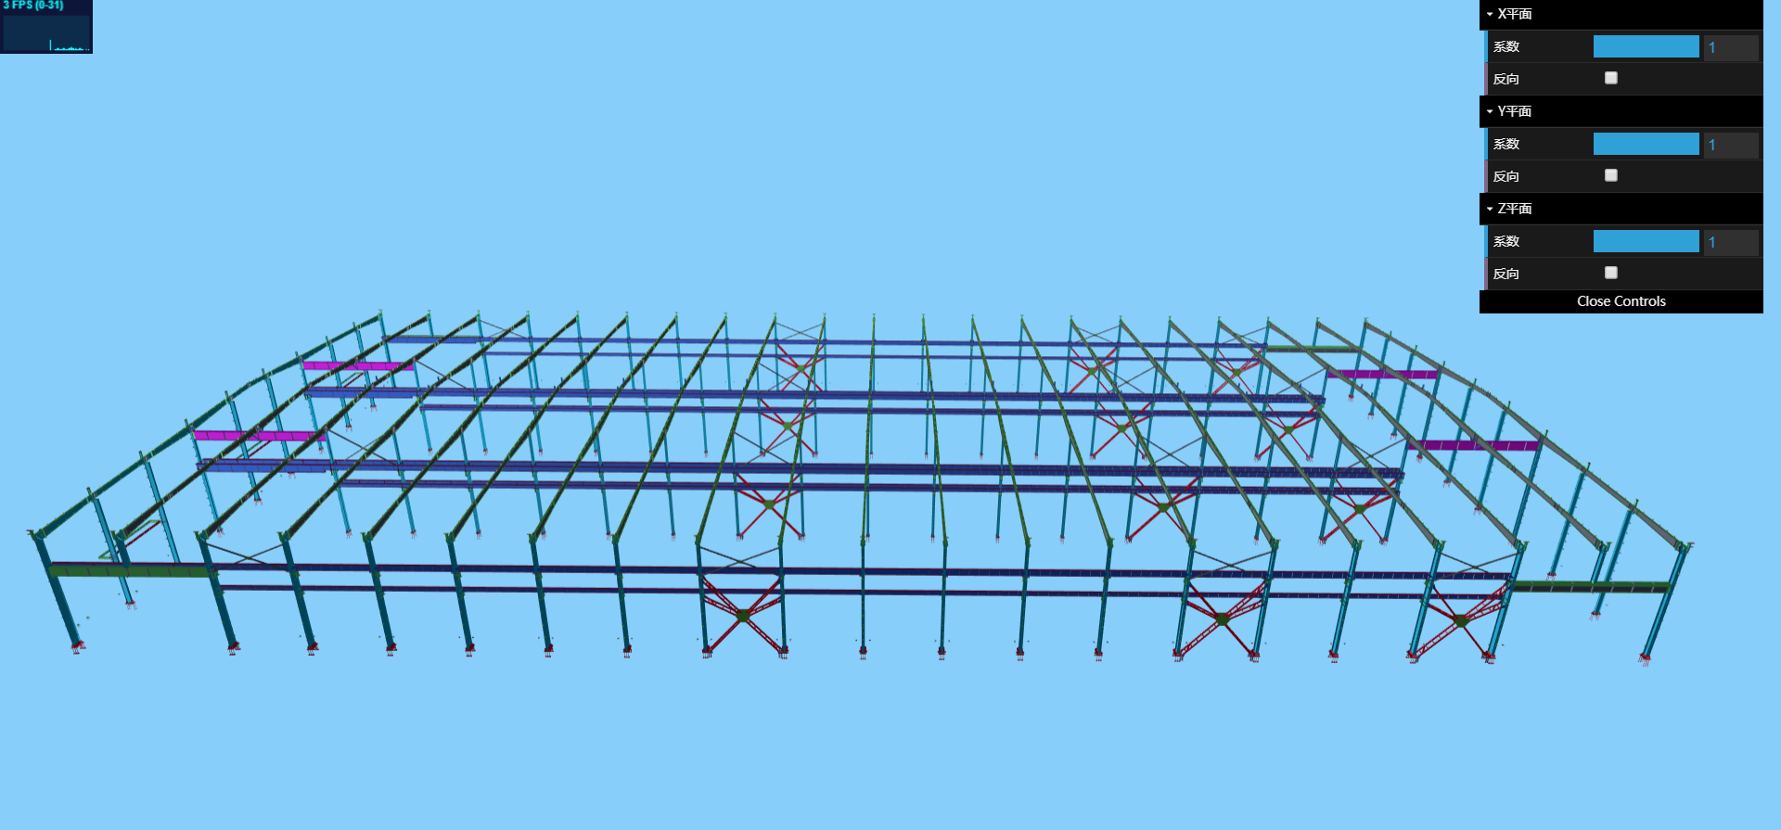
图3 模型渲染界面
Fig. 3 Interface of model rendering
3.2 模型交互
Three.js利用Orbit Controls插件实现对于模型的键鼠控制，调用OrbitControls()函数初始化控制器后在animate()函数调用controls.update()函数即可实现。
通过addEventListener('click',ray)函数，监听鼠标点击事件实现模型构件的拾取查询操作。用户点击时即调用 ray 函数，根据用户点击时的屏幕坐标及相机位置，使用Three.Raycaster()函数创建射线投射器对象，捕捉与射线相交的几何实例，从而获取几何实例的 GUID 属性，作为参数向服务器发送AJAX请求查询，并在回调函数实现需要的功能。
4 功能模块应用
在BIM信息的解析存储、模型可视化及交互基础上，本平台根据实际生产需求实现了若干功能模块，实现对钢结构加工制造的全流程管理。
4.1 设计与计划管理
设计管理模块对各类图纸进行分类存储与版本管理；深化设计模块将构件图纸与构件GUID进行绑定；计划管理模块可以通过手动录入或导入外部计划文件的方法给构件制定生产计划；工艺管理模块根据实际情况自由设定构件的工艺路线及相应工艺文件。
4.2 构件追踪与质量管理
构件追踪模块（图4）列表显示了每一根构件的生产流程进度和生产状态，能够批量地生成下载含有二维码的构件铭牌，企业采用粘贴或喷涂的方式将二维码与构件绑定，工作人员通过手持式扫码设备或个人手机扫码进入构件页，可以实时地查询该构件的设计信息（尺寸、安装位置、设计图纸等）或录入该构件的生产信息（报验处理、质检结果，问题反馈等），做到了构件的全流程追溯；模型追踪功能支持以构件GUID实现构件在模型的定位查看，而不需要在Tekla软件与生产清单之间反复切换，通过在移动终端高效地加载3D模型，真正地做到模型指导生产。
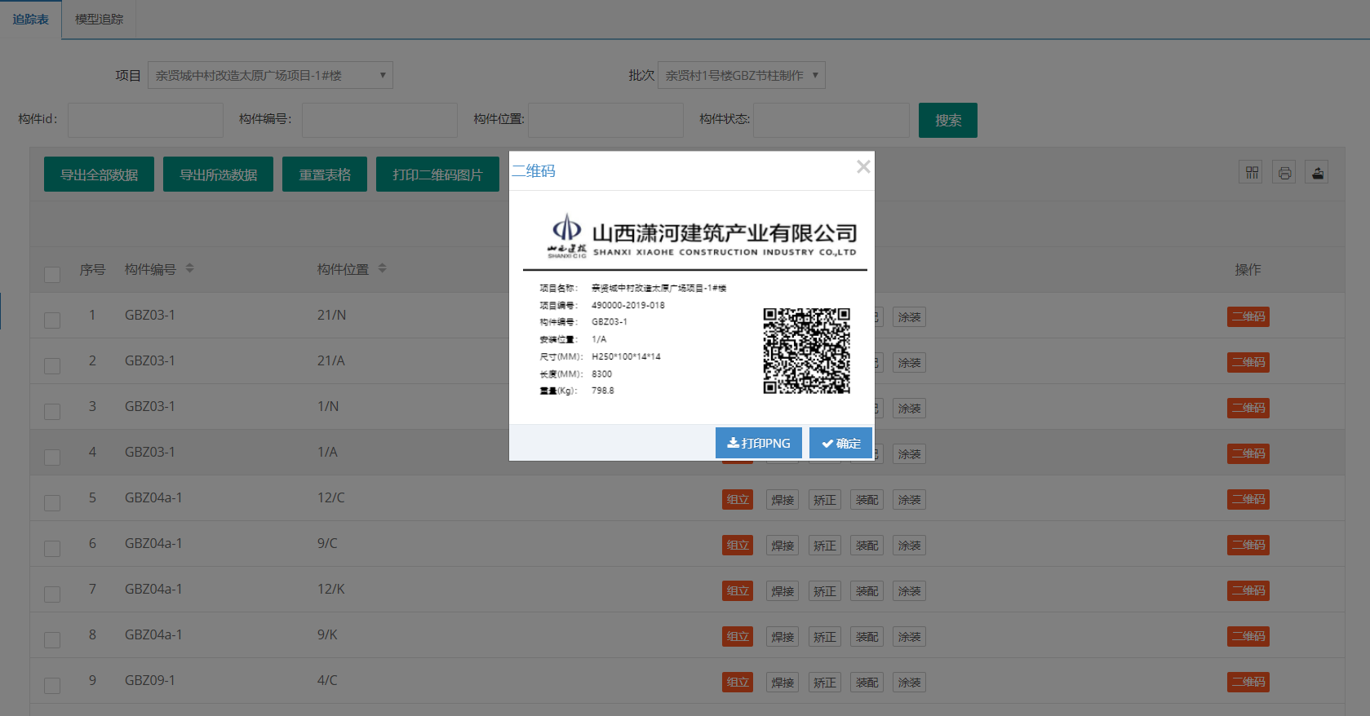
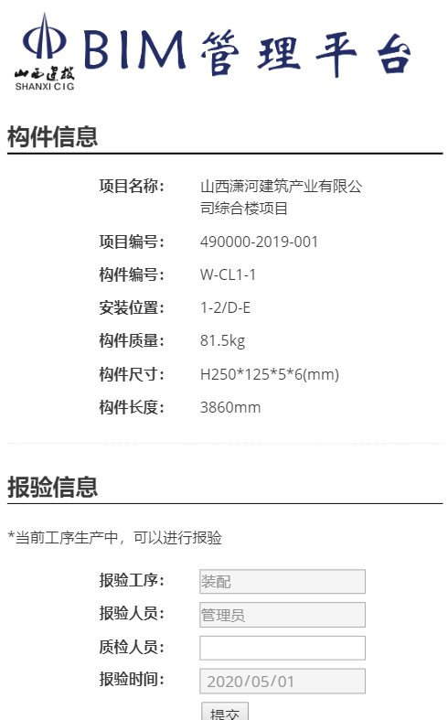
图4 构件追踪模块
Fig.4 Component tracking module
平台对生产中所产生的质量检查数据进行汇总、统计与分析，得出质量问题的工序分布、车间分布（图5），有利于企业工艺自检和工艺改进；针对每一项问题，可追溯到相应工序和责任人，从源头解决问题。
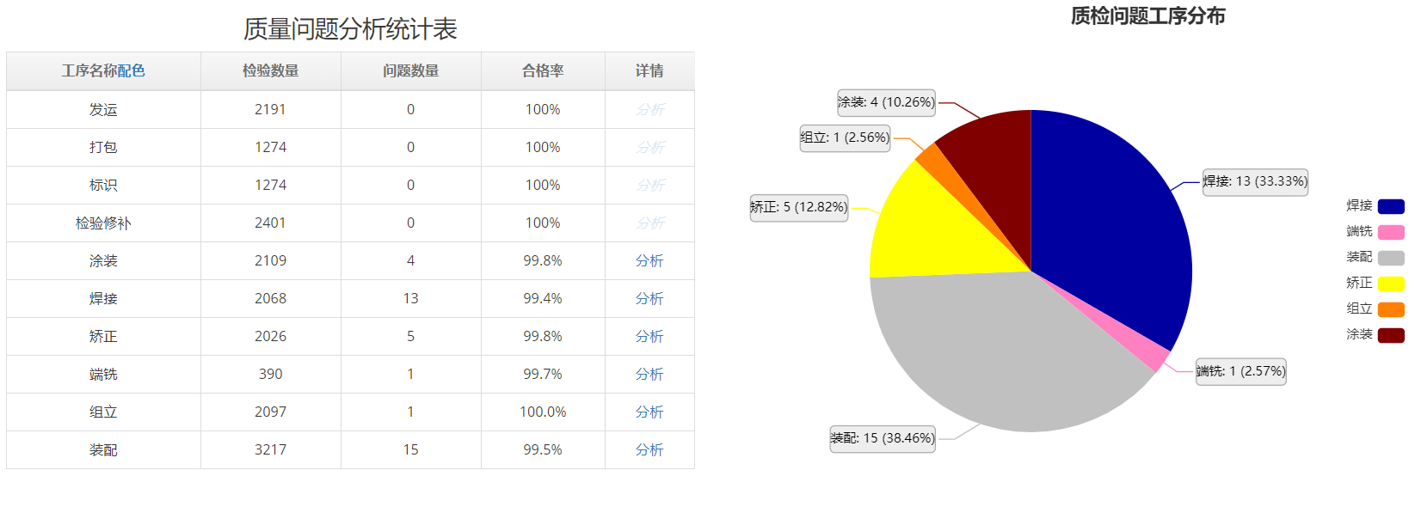
图5 质量问题分析图表
Fig. 5 The analysis chart about quality problem
4.3 进度库存管理
在进度管理模块（图6），平台利用构件的生产计划时间、当日实际日期和加工完成情况，计算每一根构件、每一个批次的生产进度状态并进行统计，对生产滞后或缓慢的构件发出预警，并在WebGL中通过改变构件所包含的图元mesh的材质体现构件的进度状态，材质与进度状态所对应，实现进度的可视化展示。
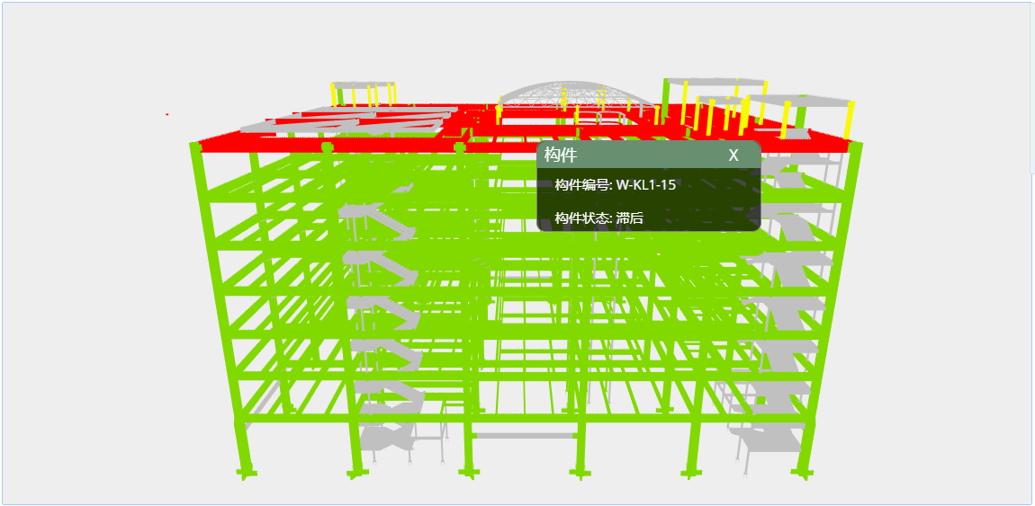
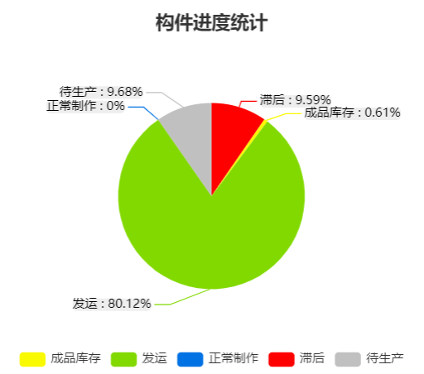
图6 进度管理模块
Fig. 6 Schedule management module
在出入库管理模块，平台对半成品和成品进行集中管理。平台对半成品构件进行批次、工序、车间的分布统计，对成品构件实现入库单据和出库单据的建立和完整的审核制度（图7），实时掌握构件的出入库信息与物流转运信息，有利于企业资源的合理供给，实现无纸化办公、信息化办公。
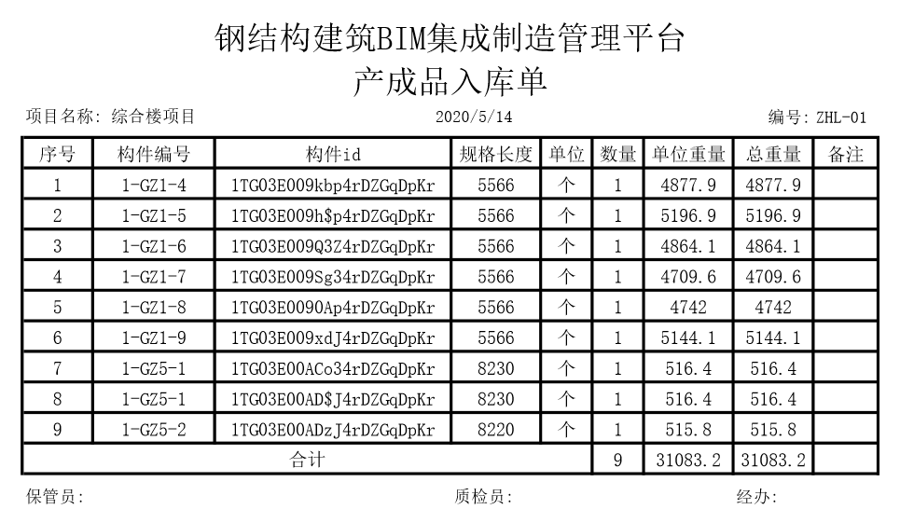
图7 导出的入库单据
Fig. 7 Exported warehouse voucher
5 结语
本文对BIM技术在钢结构生产管理中的应用进行了深入探索，结合WebGL、物联网等技术开发了钢结构建筑BIM集成制造管理平台，实现了IFC文件的读入解析和存储、模型的可视化与交互、构件的生产全流程管理等功能。通过在用户权限管理模块为每一个用户角色赋予不同的权限，可以实现生产管理平台的分工明确与高效协作，既能够帮助一线生产人员和检验人员对构件进行信息的便捷查询和录入，也有利于企业和项目管理者对于整体进度的宏观把控和资源整合，充分利用了BIM技术的协同性和高度可视化的特点，实现了钢结构集成制造全过程的精细化管理。
参考文献

[1] 马昕, 卜楠楠, 田伟强. 超高层钢结构工程总承包项目管理模式研究[J]. 施工技术, 2011(09):60-64.
[2] 曹杨, 陈沸镔, 龙也. 装配式钢结构建筑的深化设计探讨[J]. 钢结构, 2016, v.31;No.206(02):80-84.
[3] Ma Z , Zhang D , Li J . A dedicated collaboration platform for Integrated Project Delivery [J]. Automation in Construction, 2018, 86:199-209.
[4] 毛娜. 基于 BIM 和移动定位技术的建筑施工质量监管系统研究[D]. 清华大学, 2017.
[5] Zhang S , Pan F , Wang C , et al. BIM-Based Collaboration Platform for the Management of EPC Projects in Hydropower Engineering [J]. Journal of Construction Engineering and Management, 2017, 143(12):04017087.
[6] Park J , Cai H , Dunston P S , et al. Database-Supported and Web-Based Visualization for Daily 4D BIM [J]. Journal of Construction Engineering & Management, 2017, 143(10):04017078.
[7] Delgado J M D , Butler L J , Brilakis I , et al. Structural Performance Monitoring Using a Dynamic Data-Driven BIM Environment [J]. Journal of Computing in Civil Engineering, 2018, 32(3):04018009.1-04018009.17.
[8] 王金龙, 宋斌, 丁锐. Node.js:一种新的Web应用构建技术[J]. 现代电子技术, 2015(06):78-81.
[9] buildingSMART International Ltd. IFC Introduction [EB/OL]. (2020-05-10) [2020-05-10].
https://technical.buildingsmart.org/standards/ifc/.
作者信息：
1吴杰，上海市四平路1239号，200092，13917012749，wwujie@tongji.edu.cn
2石佳霖，上海市四平路1239号，200092，15900985193，15900985193@163.com，在读研究生，同济大学土木工程学院建筑工程系2018级3班

 第一作者：石佳霖，男，1995年出生，硕士研究生。 通信作者：吴杰，wwujie@tongji.edu.cn

